班级： 软工11601 姓名： 熊威 序号： 23

上机2 生产者与消费者模式
- 上机目的
了解生产者与消费者模式：
·什么是生产者消费者模式
在实际的软件开发过程中，经补会碰到如下场层：某个模块负责产生数
据，这些数据由另一个模块来负责处理（此处的模块是广义的，可以是
类、函数、线程、进程等）。产生数据的模块，就形象地称为生产者；
而处理数据的模块，就称为消费者。
·解耦
假设生产者和消费者分别是两个类。如果让生产者直接调用消费者的某
个方法，那么生产者对于消费者就会产生依赖（也就是耦合）。将来如
果消费者的代码发生变化，可能会影响到生产者。
生产者消费者模式是通过一个容器来解决生产者和消费者的强耦合问题。
生产者和消费者彼此之间不直接通讯，而通过阻塞队列来进行通讯，所
以生产者生产完数据之后不用等待消费者处理，直接扔给组塞队列，消
费者不找生产者要数据，而是直接从阻塞队列里取，阻塞队列就相当于
一个缓冲区，平衡了生产者和消然者的处理能力。
·支持并发
使用了生产者/消些者模式之后，生产者和消些者可以是两个独立的并
发主体。
生产者把制造出来的数据往爱冲区一丢，就可以再去生产下一个数据，
基本上不用依赖消费者的处理速度。这个模式主要就是用来处理并发问
题的。
·支持忙闲不均
缓冲区还有另一个好处。如果制造数据的速度时快时偿，缓冲区的好处
就体现出来了。
当数据制造快的时候，消费者来不及处理，未处理的数据可以哲时存在
缓冲区中，等生产者的制造速度慢下来，消费者再慢慢处理掉。

二、上机内容
通过疯狂的泳池的例子来理解消费者生产者消费者
- InputThread类实现注水线程
- OutputThread类实现放水线程
- WaterTimeTask类实现定期方水
- MainDrive类实现控制类
- ThreadUtil实现线程工具类：
传入一组带返回值的线程，然后运行后返回线程运行的结果集合

结果：
一个进水进程、一个出水进程：
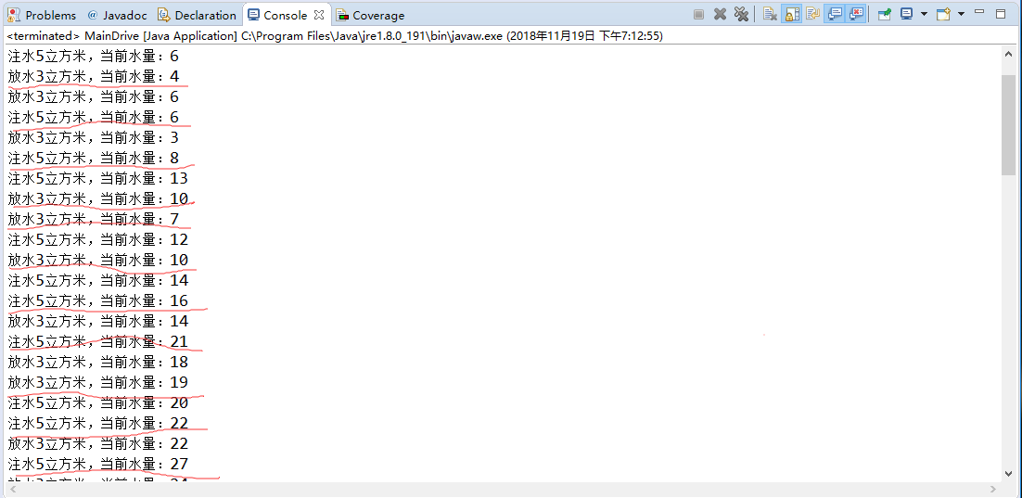

两个进水进程、一个出水进程：
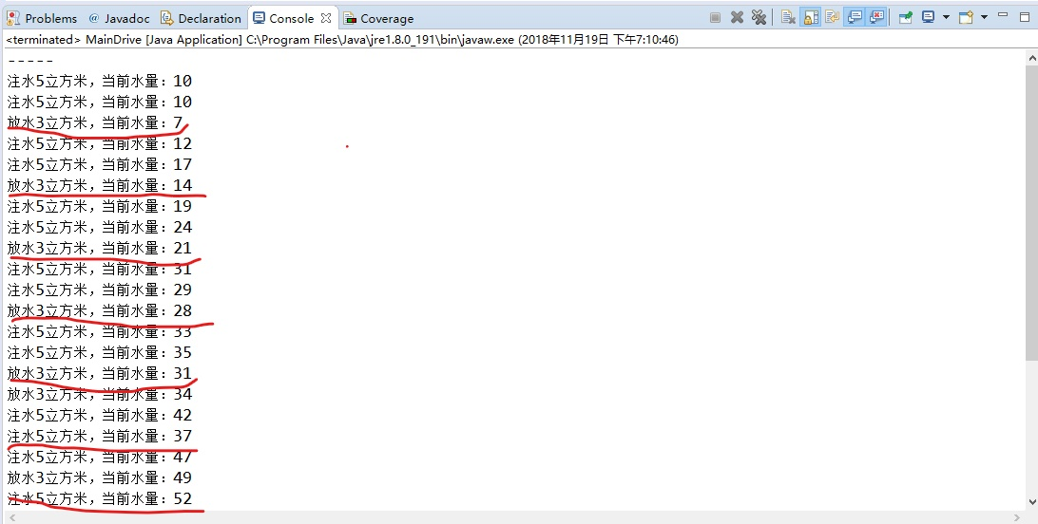

三、上机代码：
1、InputThread类：
package com.captain.demo.crazy;

import java.util.concurrent.BlockingQueue;
import java.util.concurrent.Callable;
import java.util.concurrent.TimeUnit;

/**
* 注水线程
* Created by captain on 2017/7/27.
*/
public class InputThread implements Callable<Object>{

private BlockingQueue<String> queue;

public InputThread(BlockingQueue queue){
this.queue = queue;
}

@Override
public Object call() throws InterruptedException {
while(true){
boolean flag = true;
for(int cnt=0;cnt<5;cnt++){
flag = queue.offer("一立方米");
if(!flag){
break;
}
}
System.out.println("注水5立方米，当前水量："+queue.size());
if(!flag){
break;
}
TimeUnit.SECONDS.sleep(1);
}
return "success";
}
}
2、OutputThread类：
package com.captain.demo.crazy;

import java.util.concurrent.BlockingQueue;
import java.util.concurrent.Callable;
import java.util.concurrent.TimeUnit;

/**
* 放水线程
* Created by captain on 2017/7/27.
*/
public class OutputThread implements Callable<Object>{

private BlockingQueue<String> queue;

public OutputThread(BlockingQueue queue){
this.queue = queue;
}

@Override
public Object call() throws InterruptedException {
while(true){
if(queue.size()==10000){
break;
}
for(int cnt=0;cnt<3;cnt++){
queue.poll(10,TimeUnit.SECONDS);
}
System.out.println("放水3立方米，当前水量："+queue.size());
TimeUnit.SECONDS.sleep(1);
}
return "success";
}
}

3、MainDrive类：
package com.captain.demo.crazy;

import java.util.Calendar;
import java.util.Timer;
/**
* Created by captain on 2017/7/27.
*/
public class MainDrive {

public static void main(String[] args) {
Calendar calendar = Calendar.getInstance();
calendar.set(
calendar.get(Calendar.YEAR),
calendar.get(Calendar.MONTH),
calendar.get(Calendar.DATE),
20,0,0
);//获取指定时间
WaterTimeTask task = new WaterTimeTask();
task.run();
Timer timer = new Timer();
timer.schedule(task,calendar.getTime(),1000*60*60*24);
}
}

4、WaterTimeTask类：
package com.captain.demo.crazy;

import com.captain.demo.utils.ThreadUtil;

import java.util.ArrayList;
import java.util.List;
import java.util.TimerTask;
import java.util.concurrent.ArrayBlockingQueue;
import java.util.concurrent.BlockingQueue;
import java.util.concurrent.Callable;
import java.util.concurrent.ExecutionException;

/**
* 定期放水类
* Created by captain on 2017/7/27.
*/
public class WaterTimeTask extends TimerTask {

@Override
public void run() {
BlockingQueue<String> queue = new ArrayBlockingQueue<String>(10000);
InputThread thread1 = new InputThread(queue);
/*InputThread thread3 = new InputThread(queue);*/
OutputThread thread2 = new OutputThread(queue);
List<Callable<Object>> threadList = new ArrayList<>(2);//线程队列
threadList.add(thread1);
/*threadList.add(thread3);*/
threadList.add(thread2);
System.out.println("-----");
List<Object> returnValue = null;
try {
returnValue = ThreadUtil.runCheckCallable(threadList,true);
} catch (InterruptedException e) {
e.printStackTrace();
} catch (ExecutionException e) {
e.printStackTrace();
}
System.out.println("泳池已经注满");
System.out.println(returnValue.get(0));
System.out.println(returnValue.get(1));
}
}

5、ThreadUtil类：
package com.captain.demo.utils;

import java.util.*;
import java.util.concurrent.*;

public class ThreadUtil {
public static List<Object> runCheckCallable(List<Callable<Object>> list, boolean isBlock) throws InterruptedException, ExecutionException{
if(list ==null||list.size()<1) {
return new ArrayList<>();
}
for(Callable callable : list) {
if(callable==null) {
return new ArrayList<>();
}
}
ExecutorService exe = Executors.newCachedThreadPool();
List<Future<Object>> futureList = exe.invokeAll(list);
if(!isBlock) {
return new ArrayList<>();
}
return getAllCallableReturn(futureList);
}

private static List<Object> getAllCallableReturn(List<Future<Object>> futureList) throws ExecutionException, InterruptedException {
List<Object> returnValue = new ArrayList<>(futureList.size());
while(true) {
Iterator<Future<Object>> iterator =futureList.iterator();
while(iterator.hasNext()) {
Future<Object> future = iterator.next();
if(future.isDone()) {
Object o = future.get();
returnValue.add(o);
iterator.remove();
}
}
if(futureList.size()==0) {
break;
}
TimeUnit.SECONDS.sleep(10);
}
return returnValue;
}
}

